Jueves
28
de Enero

Cuarto de Primaria
Lengua Materna

Al buen entendedor...

Aprendizaje esperado: Comprende el mensaje implícito y explícito de los refranes.

Énfasis: Reconoce el mensaje de algunos refranes.

¿Qué vamos a aprender?

El día de hoy revisarás el mensaje que tienen los refranes e identificarás las figuras literarias metáfora, rima, alegoría y juego de palabras.

¿Qué hacemos?

Pide a los integrantes de tu familia que te cuenten los refranes que conocen y puedas tomarlos como ejemplo para identificar etas figuras literarias y sus mensajes.

¿Recuerdas que son los refranes? los refranes son frases que te dejan un aprendizaje o consejo y se dice de forma creativa. Los refranes son dichos populares que nacen de la experiencia de las personas y que utilizamos para transmitir una enseñanza, un mensaje o consejo sobre la vida cotidiana. Al ser de corta extensión son fáciles de memorizar.

Observa la página 49 de tu libro de texto de Español, cuarto grado 2014, ahí encontrarás algunos refranes que te servirán de ejemplo.

https://libros.conaliteg.gob.mx/20/P4ESA.htm?#page/49
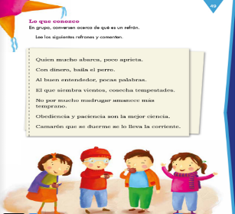

- Quien mucho abarca, poco aprieta.
- Con dinero, baila el perro.
- Al buen entendedor, pocas palabras.
- El que siembra vientos, cosecha tempestades.
- No por mucho madrugar amanece más temprano.
- Obediencia y paciencia son la mejor ciencia.
- Camarón que se duerme se lo lleva la corriente.

Si te das cuenta los refranes señalan un orden lógico en su estructura ya que menciona una causa y su consecuencia.

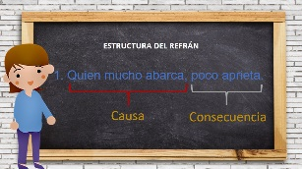

Además de la estructura de causa y efecto la forma en la que se construye un refrán hace uso de figuras literarias como la metáfora, la rima, el juego de palabras y la alegoría.

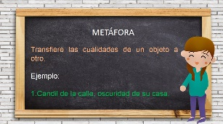

La metáfora transfiere las cualidades de un objeto a otro. El candil tiene la propiedad de iluminar, pero en el refrán se refiere a las personas que es muy acomedida en la calle con los extraños y en casa es poco colaborativa.

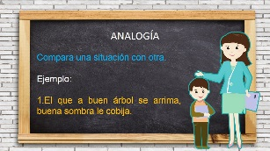

La analogía compara una situación con otra, al sentarse bajo la sombra de un árbol frondoso se obtiene una buena sombra, este refrán compara esta situación con quienes conviven con personas positivas y que por lo tanto pueden transmitir su bienestar, es decir se encuentran bien protegidas.

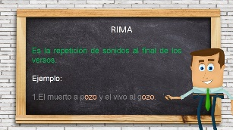

Ahora un ejemplo de rima. La rima es la repetición de sonidos al final de los versos.

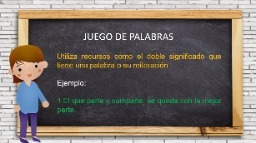

Por último, verás el juego de palabras. Utiliza recursos como el doble significado que tiene una palabra o su reiteración.

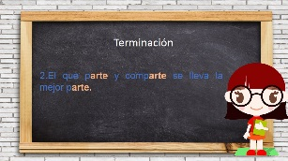

Aquí puedes observar tres palabras que con la terminación.

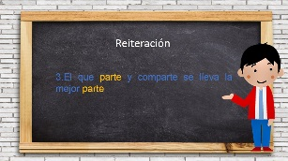

La reiteración de la palabra parte.

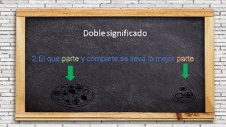

El doble significado de la palabra parte, como acción de dividir en partes y como una porción del todo

Esta información podrás consultarla en tu libro de texto de Español 2014 cuarto grado que se encuentra disponible en el repositorio digital histórico. conaliteg.gob.mx de la página 50 a la 51.

https://libros.conaliteg.gob.mx/20/P4ESA.htm?#page/50

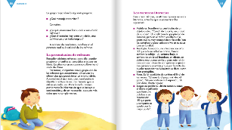

¡Buen trabajo!

Gracias por tu esfuerzo.

Para saber más:
Lecturas

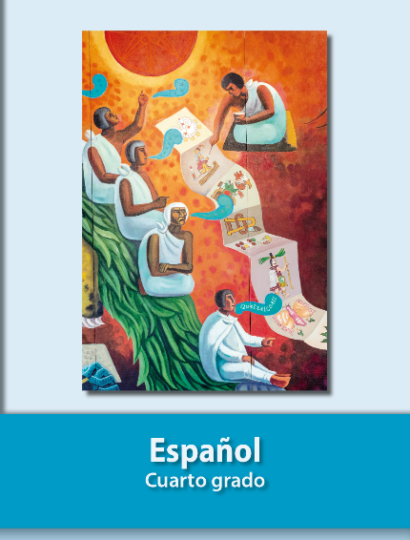
https://libros.conaliteg.gob.mx/20/P4ESA.htm

